**Proyecto EMI**

Jose Manuel Martínez Lozano

Andrés Felipe Silva Muñoz

Universidad Cooperativa de Colombia

Ingeniería de Sistemas

Contenido

VISION 2

¿Cómo está estructurada la compañía? 3

¿Cómo el software soportaría el negocio? 4

Sketch 4

# VISION

Este proyecto pretende realizar una plataforma la cual permita optimizar y volver más eficientes las empresas de atención de accidentes y emergencias, como las ambulancias; se pretende brindar un mejoramiento en rutas y tener una alternativa para que los usuarios obtengan un servicio más rápido y seguro por medio de la aplicación a desarrollar.

**¿Como Opera el negocio actualmente?**

**R/** Actualmente el servicio de las ambulancias se divide en dos sectores, sector privado y sector público, estos dos sectores tienen en común una central (central publica CRUE, Central regulador por empresa) en la cual se reciben las llamadas de emergencia y se asigna una ambulancia para cada emergencia.

Existen puntos de referencia para la localización de ambulancias algunos de ellos son: las entradas y salidas de la ciudad, centros comerciales. En caso de ser una entidad privada la ubicación dependerá de los convenios que estas entidades tengan con diferentes empresas o áreas de cobertura.

# ¿Cómo está estructurada la compañía?

LLAMADA DE EMERGENCIA

Centro Regulador de emergencia (CRUE)(publico/privado)

ASIGNACION DE AMBULANCIAS

AMBULANCIA

USUARIO FINAL

# ¿Cómo el software soportaría el negocio?

El software soportaría el negocio en cuestión de optimización en los tiempos, dado que ayudaría a ser más eficientes en el momento de atender alguna emergencia, teniendo en cuenta que la funcionalidad del software es brindarles a las ambulancias una mejor ruta para tomar, otro se encargara de evidenciar donde se encuentra la mayor masa de población ubicada en tiempo real. Entonces se podrán asignar ambulancias a puntos estratégicos.

# Sketch

Usuario

Valida historia clínica

Asignar ambulancia

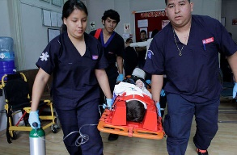

Pedir ambulancia

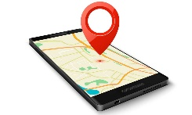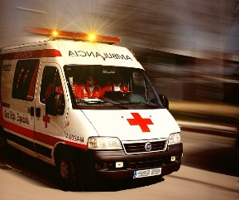

Tiempo

GPS

Paramédico

Ambulancia

Envía ubicación usuario

Manager

* Ubicación x y y usuario.
* Ubicación x y y ambulancia.
* Disponibilidad de ambulancia.

Sistema EMI

BD